**MATEMATİK BÖLÜMÜ**

1. **Hakkımızda**

Yozgat Fen-Edebiyat Fakültesi, 1994 yılında Erciyes Üniversitesi Rektörlüğüne bağlı Yozgat ilinde kurulmuştur.

Matematik Bölümü, 1995-1996 Eğitim Öğretim yılında Erciyes Üniversitesine bağlı olarak eğitim öğretime başlamış olup 2006 yılından itibaren Yozgat Bozok Üniversitesi Fen-Edebiyat Fakültesi Matematik Bölümü olarak eğitim öğretimine devam etmektedir.

Bölümde mevcut 3 profesör 4 doçent, 4 doktor öğretim üyesi, 1 araştırma görevlisi olmak üzere 12 öğretim elemanı vardır.

Matematik bölümünde yüksek lisans ve doktora programı bulunmakta olup teorik ve uygulamalı ileri düzey akademik araştırmalar yapılmaktadır.

Öğrencilerimiz, Erasmus, Farabi, Mevlana gibi değişim programları ve işbirliği protokolleri vasıtasıyla, yurt içinde ve yurt dışındaki üniversitelerle, öğrencilerimiz değişim faaliyetlerine katılabilmiştir.

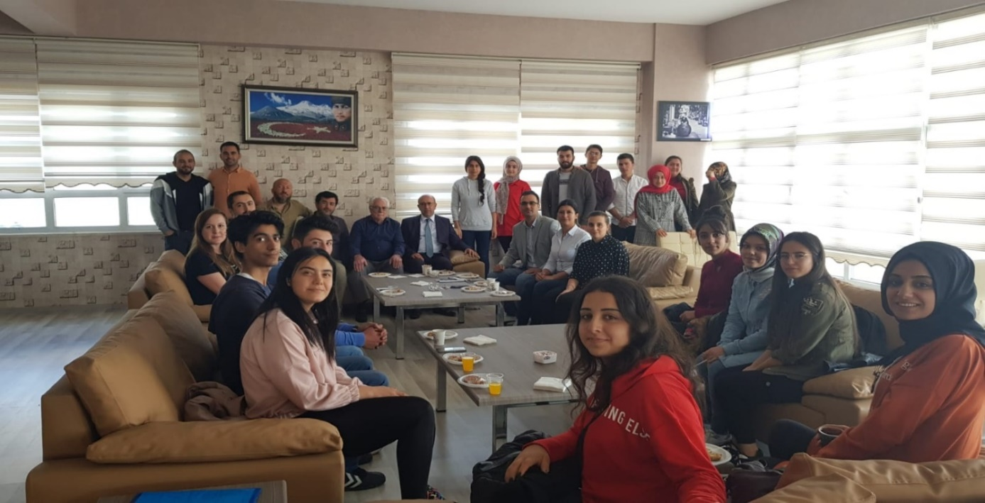

Matematik bölümünde 4 adet derslik bulunmaktadır. Ayrıca bölüme ait 4 derslikte ve bilgisayar laboratuvarında birer adet projeksiyon cihazı vardır.

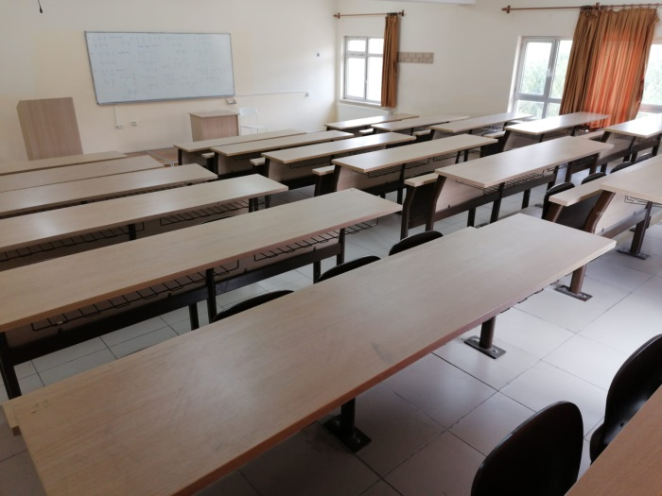

Öğrenci Bilgisayar Laboratuvarı 80 m2 boyutunda ve 40 adet yüksek donanımlı bilgisayara sahiptir. Sınıf bazında her öğrencimize bir bilgisayar düşmektedir.

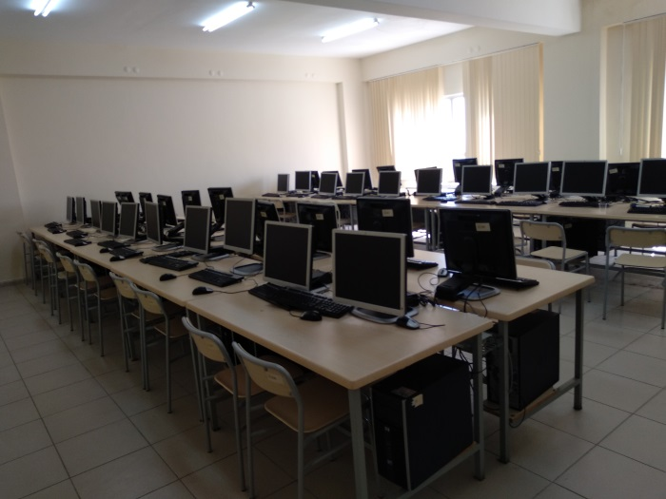

Matematik bölümü ile ilgili üniversitemiz kütüphanesinde toplam 784 adet kitap bulunmaktadır.

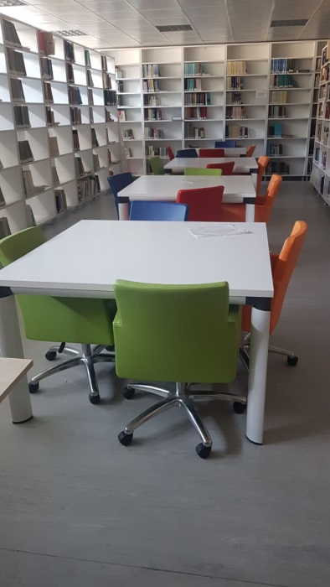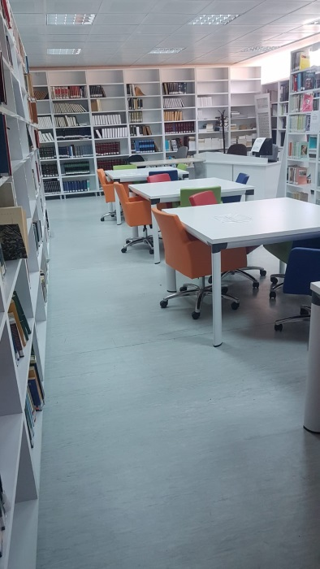

**2. Misyon-Vizyon**

Matematik Bölümü Özgörevi (Misyon):

* Eğitim-öğretim kalitesini arttırarak, ülkenin matematik alanında ihtiyaç duyduğu analitik düşünceye sahip, matematik alanında her türlü analizi ve araştırmayı yapmaya yeterli bilgi ve beceri ile donatılmış nitelikli insan kaynağını yetiştirmek.
* Sonuçları toplumsal ve ekonomik faydaya dönüşebilen nitelikli bilimsel araştırma ve proje sayısını (BAP, TÜBİTAK vb.) artırmak.
* Bölümün alt yapısının akademik, idari personeli ve öğrencilerinin eğitim-öğretim, sosyal, kültürel, sanatsal, sportif ve teknolojik ihtiyaçlarına cevap verebilecek nitelikte geliştirilmesini sağlamak.

**3. Kariyer Olanakları**

Mezunların en önemli çalışma alanlarından biri akademisyenliktir. Mezun olup yüksek lisans ve doktorasını bitirenler üniversitelerde doktor öğretim üyesi, doçent, profesör olarak çalışıp öğretim üyesi olabilmektedir. MEB, YÖK, TÜBİTAK gibi kurumların burslarından yararlanıp yurt dışında da yüksek lisans ya da doktora yapma olanağı da vardır. Ayrıca, Milli Eğitim Bakanlığı’na bağlı okullarda Matematik öğretmeni olarak çalışabilmektedir. Tübitak, Aselsan, Ttnet, Telekom, Hazine Müsteşarlığı ve bankalarda finansal danışman ve yine çoğu banka ve özel kuruluşta analist olarak çalışabilmektedir. Matematik eğitimi, bilgisayar alanında çalışabilmek için gerekli temel bilgi ve beceriyi kazandırdığından, çeşitli kamu ve özel kuruluşların bilgi işlem merkezlerinde sistem çözümleyicisi, sistem operatörü, yazılım uzmanlığı vs. olarak çalışabilmektedirler. Bilgisayar üzerine yüksek lisans, ek dersler ya da kurslar yoluyla bilişim sektörüne katılabilir, programcılık yapabilmektedir. Maliye Bakanlığı’nda hesap uzmanı, Bakanlıklarda çözümleyici ya da programcı kadroları gibi iş olanakları da vardır.

**4. Akademik Kadro**

Bölümümüzde mevcut 3 profesör 4 doçent, 4 doktor öğretim üyesi, 1 araştırma görevlisi olmak üzere 12 kişilik akademik kadromuz, yeni öğretim üyesi alımı ve şu an itibariyle hizmet veren araştırma görevlilerimizin öğretim üyeliğine geçiş süreciyle her geçen gün daha da güçlenmektedir.

**5. Bölümde yapılmış önemli çalışmalar/projeler**

* Matematik Lisans Programı, FEDEK tarafından ilk kez yapılan değerlendirme sonucunda **14.04.2022-30.09.2024 tarihleri arasında akredite edilmiştir.**

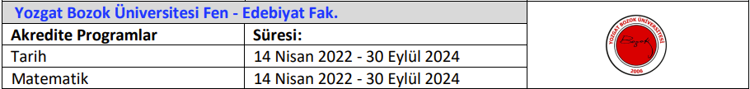

* **Matematik Bölümünde son yıllarda yürütülen projeleri dikkate alırsak, 2015 yılında 2 tane BAP projesi, 2019 yılında 2 tane BAP projesi, 2020 yılında 1 BAP projesi ve 2021 yılında TÜBİTAK projesi vardır. Ayrıca devam eden TÜBİTAK 1002-Hızlı Destek Projesi vardır.**
* **2021 yılında bölümümüzün öğretim üyesi YOBÜ Fen Bilimleri ve Matematik Akademik Başarı Ödülünü almıştır. Yine bölümümüzün 2 öğretim üyesi, 2022 yılında YOBÜ Fen ve Mühendislik Bilimleri Akademik Başarı ödüllerini almışlardır. Ayrıca** “Dünyanın en etkili bilim insanları” listesine girmeyi başaran Yozgat Bozok Üniversitesi’nin 4 bilim insanı arasında da bölümümüzün bu iki öğretim üyesi de vardır.

**6. Bölüm Etkinlikleri**

* **Bölümümüzde 7 yılda 103 bölüm semineri düzenlenmiştir.**

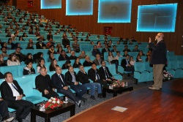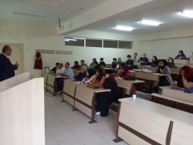

* Kariyer Günleri Etkinlikleri kapsamında, 2022 yılında Erdoğan Akdağ Kongre ve Kültür Merkezinde Atılım Üniversitesi öğretim üyesi Dr. Öğr. Üyesi Emrah Sercan Yılmaz tarafından "Kodlama Kriptoloji Cebir" başlıklı bir konuşma verilmiştir. Bu konuşmada bazı kriptografi ve kodlama sistemlerinin nasıl çalıştığından ve içerisinde cebirin nasıl işlediğinden bahsedilmiştir.
* Bölümümüzde 2022 yılında uluslararası “**Workshop on Semi-Riemann Geometry” çalıştayı düzenlenmiştir.**
* **2019 yılında** Matematik Bölümünde, Matematiğin Gözünden IMAGINARY” sergisi açıldı.İlkokul, ortaokul, lise ve üniversite düzeyinde öğrenciler olmak üzere Yozgat halkına hitap eden “Matematiğin Gözünden IMAGINARY” sergisi, bilim ve matematik severlerin beğenisine sunulmuştur.

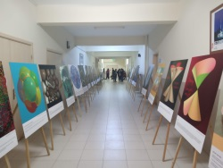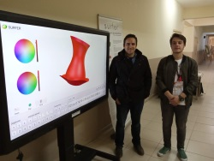

**7. Öğrenci Toplulukları ve Etkinlikleri**

Matematik Bölümü bünyesinde Matematik ve Zeka Topluluğu, her sene çeşitli etkinlikler düzenlemektedir. Matematik ve Zeka Topluluğunun amacı, matematiğe sadece bir ders gözüyle bakmayıp matematiksel düşünceye, matematikle uğraşmaya, matematiğin tarihine, gelişimine ve felsefesine ilgi duyan öğrencileri bir araya getirmek, farklı beklentileri çeşitli yollarla karşılamaktır.

Matematik ve Zeka Topluluğu üyeleri 2022 yılında Yozgat'ta bulunan 6 liseye ziyaret gerçekleştirdiler. Bu ziyaretlerde öğrencilere çeşitli matematik oyunları gösterilmiştir ve Matematik Bölümünün tanıtımı yapılmıştır.

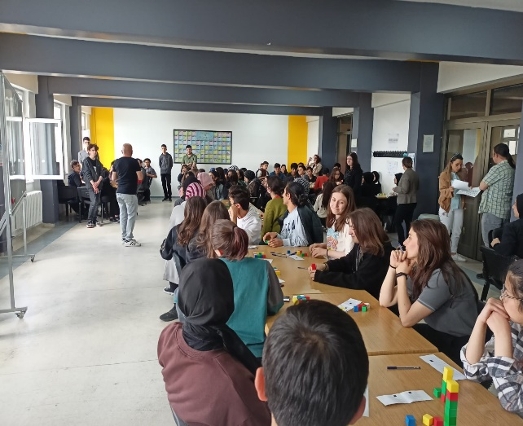 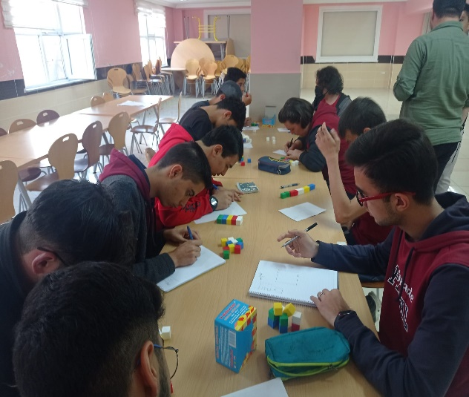

**Bunların dışında** Matematik ve Zeka Topluluğunun **çeşitli film ve söyleşi etkinlikleri olmuştur.**

Topluluğun sosyal medya adresi: <https://www.instagram.com/mat.bozok/>

**8. İletişim**

**Adres: Yozgat Bozok Üniversitesi Fen Edebiyat Fakültesi Matematik Bölüm Başkanlığı Atatürk Yolu 7. Km 66100 Yozgat**

**Tel: 0354 242 10 21 /2580**

**E-mail:** [matematik@bozok.edu.tr](mailto:matematik@bozok.edu.tr)

**İnternet Sayfası:** <https://bozok.edu.tr/okul/fef/bolum/matematik>

**Bölüm tanıtım afişi:**

